Онлайн тесты для гитаристов
- https://onlinetestpad.com/ru/tests/guitar
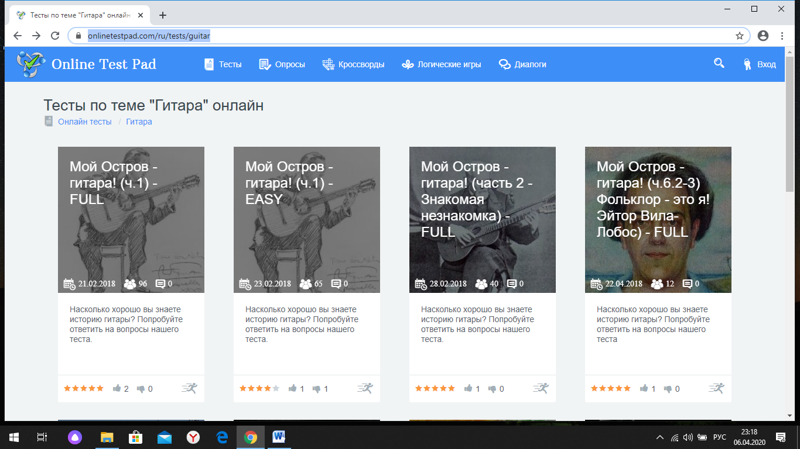

- https://queenguitar.by/interactive-content/test-dlya-nachinayushchih-gitaristov

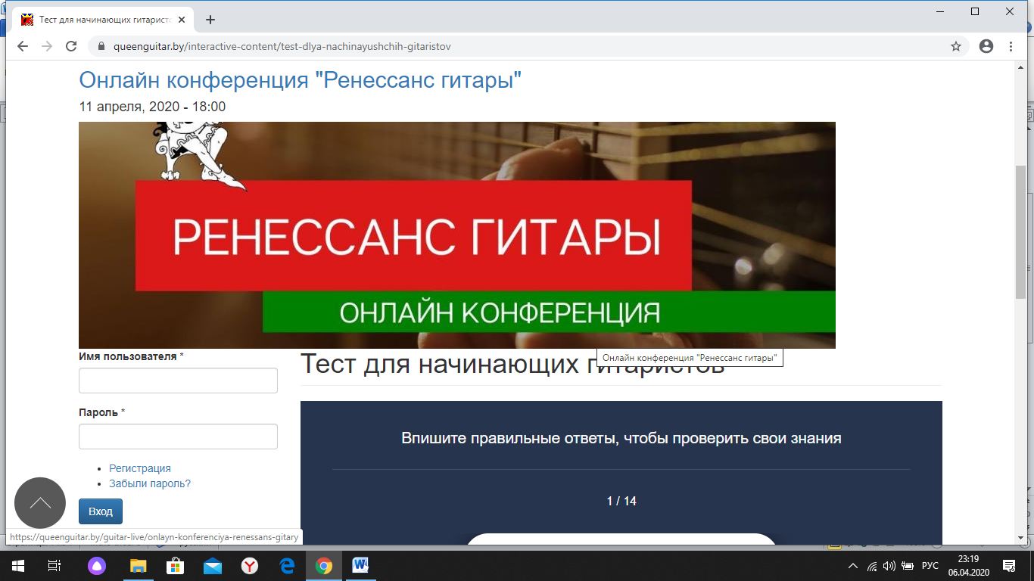

- http://guitartime.ru/10/test-dlya-gitaristov

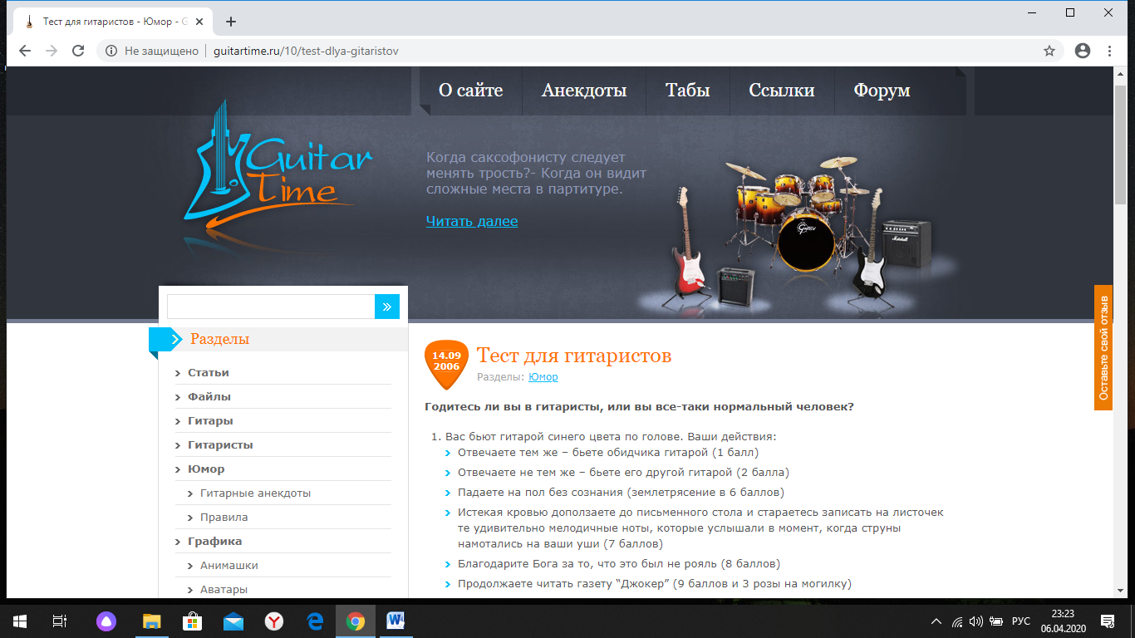

- https://banktestov.ru/test/18021

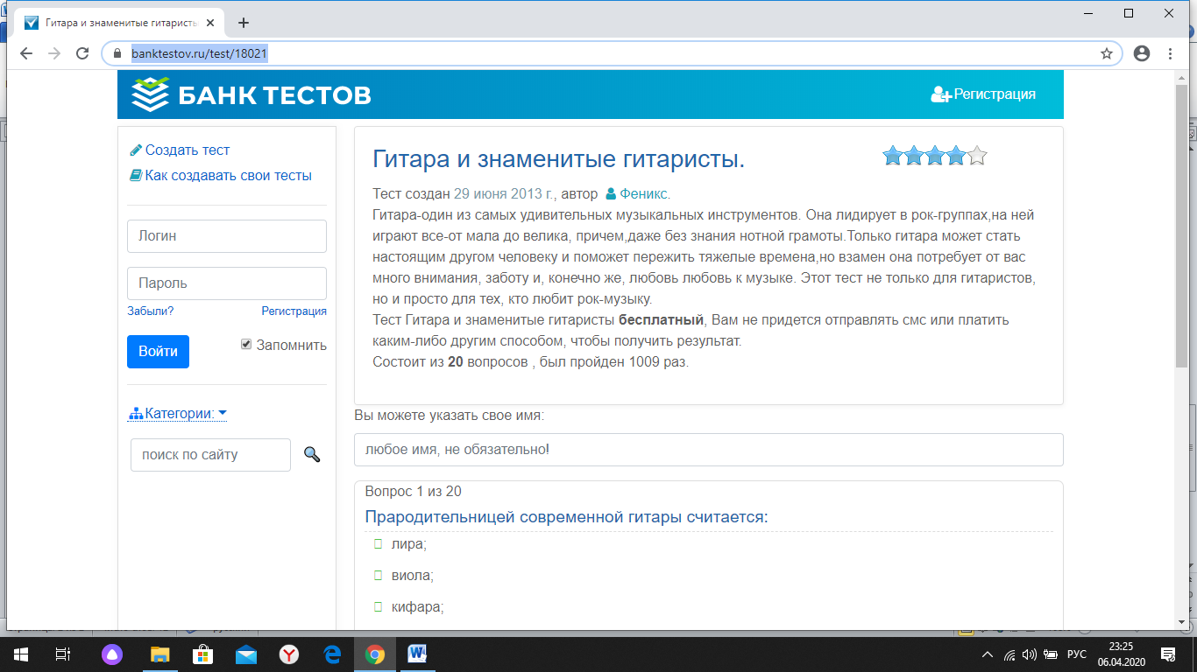

- https://samesound.ru/a/outside-reading/73659-guitar-or-car-test

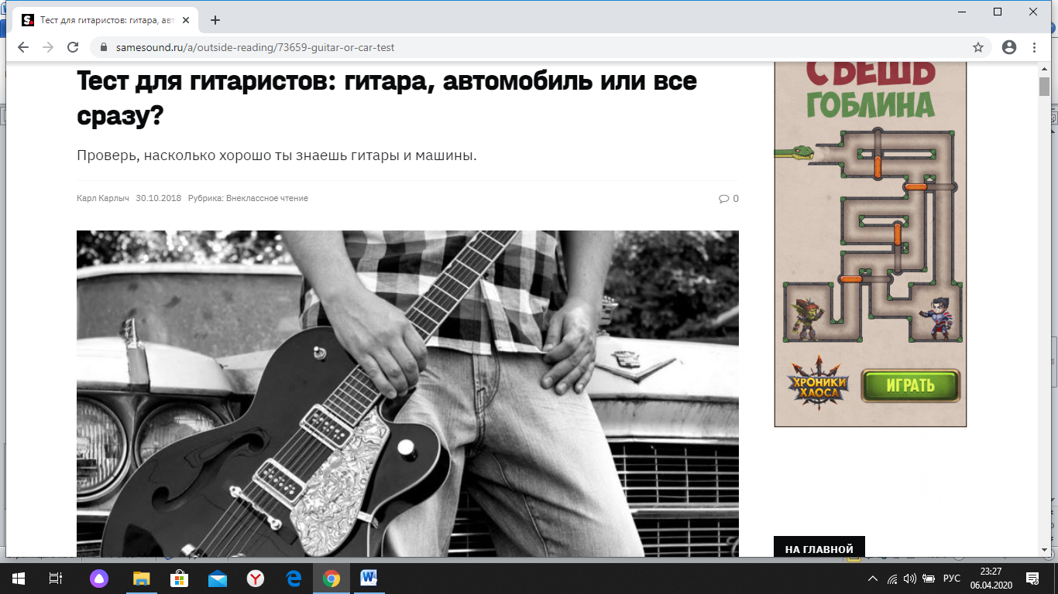

- http://gtars.ru/novichku/test-1/

